‌راهنماي گردش كار "ثبت و تاييد گزارش ارزيابي عملکرد فعاليتهاي آموزشي پژوهشي" ( پيشرفت آموزشي و پژوهشي ) (ويژه استاد )

- وارد پيشخوان و انتخاب گزينه "ثبت و تاييد گزارش ارزيابي عملکرد فعاليتهاي آموزشي پژوهشي"
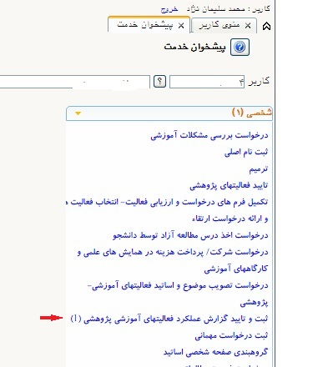

- انتخاب آيكون ويرايش ( شمايل مداد )
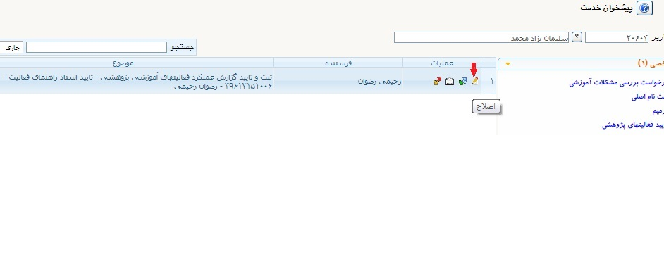

- اقدام به ثبت نظر در فرم باز شده و انتخاب گزينه اصلاح جهت ثبت نظرات
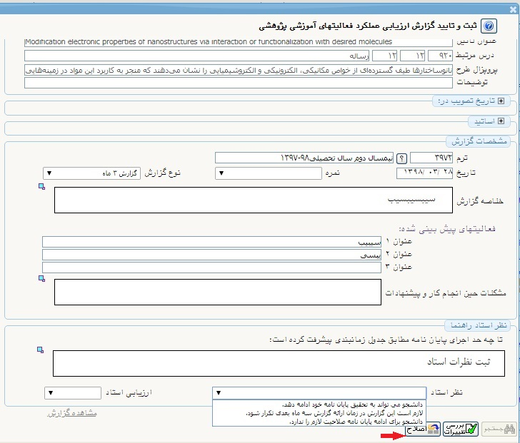

- انتخاب آيكون تاييد و ارسال جهت ارسال گزارش براي مدير گروه

